Anamnesebogen

Vorwort
Lieber Kunde,
Sie erhalten diesen Fragebogen, weil Sie sich für eine Anamnese bei HundHerum-Fell entschieden haben. Die Anamnese ist ein ausführliches Erstgespräch mit der Zielsetzung, Sie und Ihren Hund kennen zu lernen und ihre Trainingswünsche zu verstehen. Die nachfolgenden Fragen helfen uns dabei, den Hausbesuch im Vorfeld zu strukturieren und alle möglichen Randfaktoren mit einfließen zu lassen. Bitte beantworten sie alle Fragen möglichst intuitiv und ehrlich. Wenn Sie einige Stellen nicht beantworten können oder wollen, lassen Sie diese einfach frei oder halten Sie bei uns Rückfrage (wir stehen Ihnen gerne zur Verfügung)

Allgemeine Angaben:

Kurzüberblick zum Besitzer
Nachname, Vorname | Anschrift
Email—Adresse | Bisherige Hundeerfahrung
Telefon

Geburtsdatum

Kurzüberblick zum Hund
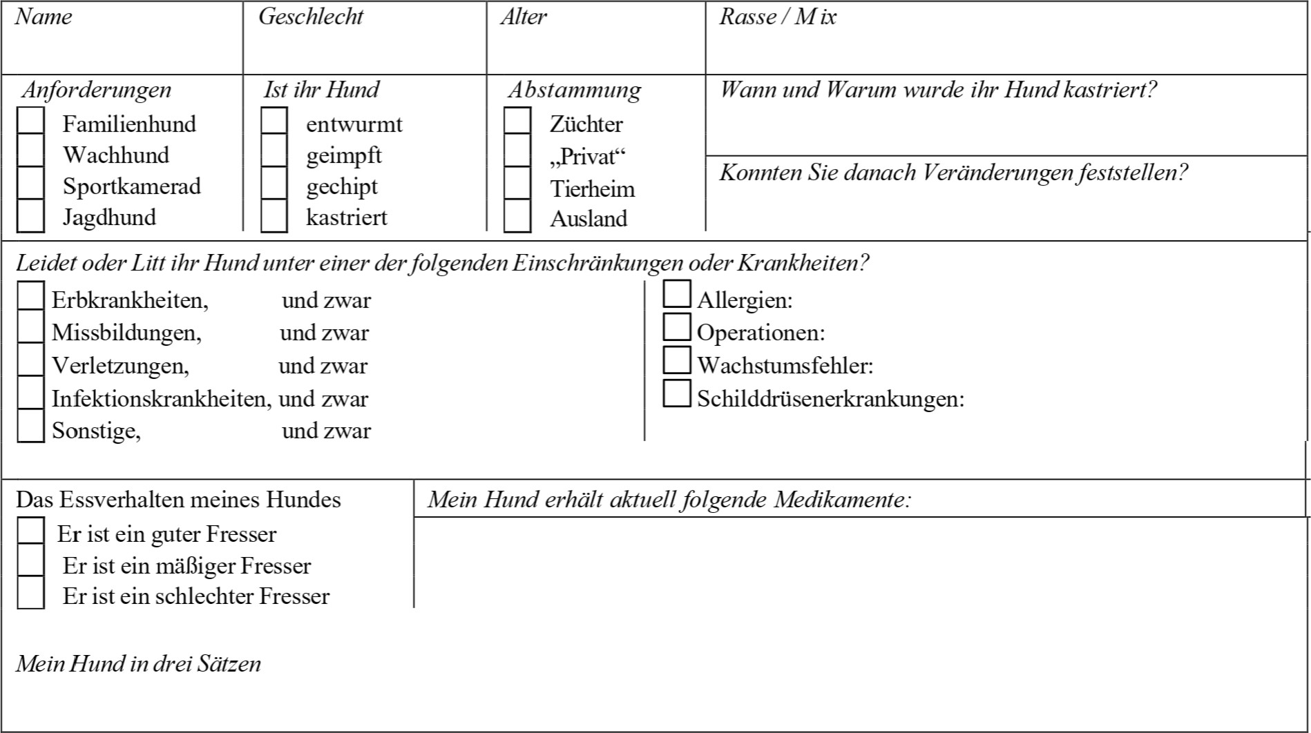

Vorgeschichte
(Anzahl der Vorbesitzer, dortige
Haltungsbedingungen usw.)
Auswahlkriterien
(Warum haben Sie sich diese Rasse und / oder diesen Hund ausgesucht?
Besondere Vorkommnisse in der Prägephase
(hat ihr Welpe in der Zeit bis zum 4. Lebensmonat besonders schlimme Erlebnisse oder Krankheiten erfahren)
Der Einzug zu Ihnen
Wie hat sich ihr Hund in den ersten Tagen in ihrem Haushalt eingefunden?

Tagesablauf / Alltägliches

Notieren Sie bitte, wie viel Zeit ihr Hund mit den folgenden Punkten täglich verbringt | Gassi Std. | Alleine sein Std. |  | Beschäftigung Std. | Sozialkontakte Std. | Schlafen Std.
Tagesablauf
(Bitte skizzieren Sie ganz grob einen typischen Tagesablauf ihres Hundes)

Gassi
(Wo, wie häufig und wie lange gehen Sie Gassi? Erfolgt der Auslauf an der langen oder kurzen Leine?)

Fütterung | Futtersorte  Dosenfutter  Trockenfutter  Rohfutter Marke: |  | Darreichung  Futternapf  Dummy Handfütterung am Tisch |  | Häufigkeit  1 bis 3mal täglich  zur freien Verfügung  nur gegen Leistung
Ruhephasen | Beliebte Liegestellen |  | Mein | Hund findet ...  - von selbst zur Ruhe  - nur dann zur Ruhe, wenn er sehr müde ist  - nur dann Ruhe, wenn alles still ist  - findet nie zur Ruhe (folgt mir auf Schritt und Tritt)

Eingesetzte Hilfsmittel
Ich führe meinen Hund über:
- Halsband
- Geschirr
- Schleppleine
- Flexi Leine
- Kurze Leine
- Sonstiges

Sonstige Anmerkungen:

Ich verwende darüber hinaus noch folgende Hilfsmittel:
________________________________________________
________________________________________________
________________________________________________

Bitte kreuzen Sie auf der linken Seite jeweils an, wie sehr Ihnen das Thema am Herzen liegt und auf der rechten Seite, wie zufrieden Sie mit dem aktuellen Ausbildungsstand sind.
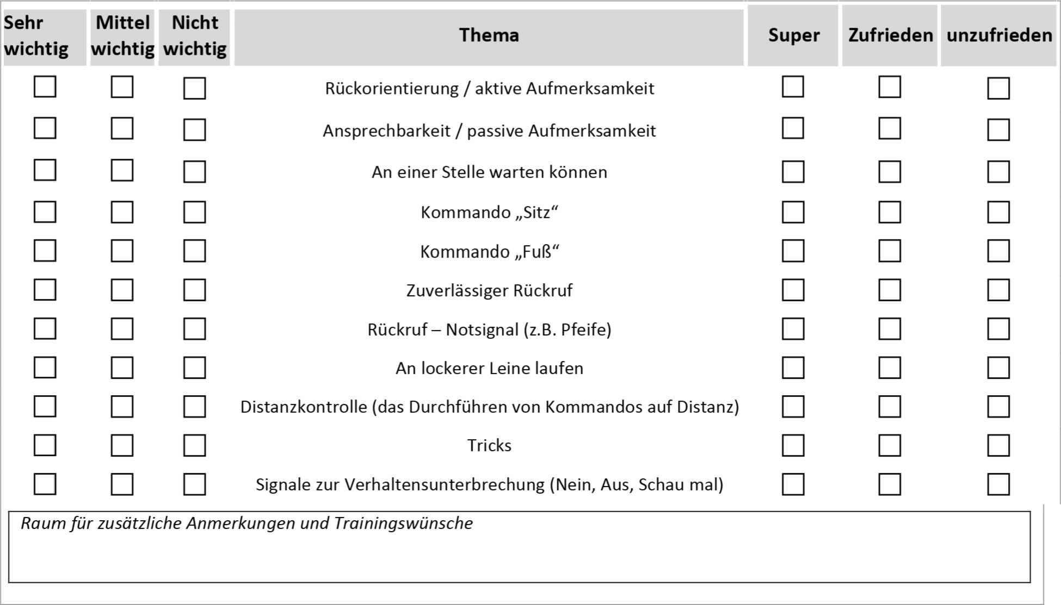

Folgende Signale hat mein Hund gelernt:

Auf Fehlverhalten des Hundes reagieren wir wie folgt:

Problemverhaltensbeschreibung:
Problembeschreibung

(Bitte beschreiben Sie möglichst detailliert, welches Verhalten ihres Hundes sie stört und warum)

Wann hat das Problem begonnen

(Bitte überlegen Sie, wann das Problem begonnen hat. Gab es einen Auslöser oder war es ein schleichender Prozess?)

In welchen Situationen wird das Problem gezeigt?

(Gibt es eindeutige Auslöser? Verhält sich der Hund bei unterschiedlichen Bezugspersonen oder an unterschiedlichen Orten anders?
Bisherige Versuche zur Problemlösung

(Was haben Sie bisher unternommen, um das Problem zu lösen oder zu vermeiden? Bitte beschreiben Sie möglichst ausführlich, was sie unternommen haben und wie es sich ausgewirkt hat)
Zielsetzung

(Welche Ziele haben Sie kurz- und langfristig?)

Weitere Probleme

Problembeschreibung

Wann hat das Problem begonnen?

In welchen Situationen wird das Problem gezeigt?

Bisherige Versuche zur
Problemlösung

Vermutete Ursachen

Zielsetzung

Verhalten gegenüber Menschen und Hunden
Verhalten gegenüber anderen Hunden

Verhalten gegenüber fremden Menschen

Verhalten gegenüber bekannten Menschen

In folgenden Situationen verhält sich mein Hund ängstlich

In folgenden Situationen verhält sich mein Hund aggressiv

Welche der folgenden Verhaltensweisen haben Sie bei Ihrem Hund schon beobachtet?

Verhaltensweise  Reitet bei Hunden auf  Reitet auf Menschen auf  Mag es nicht, wenn man ihm / ihr Futter wegnimmt  Ist an bestimmten Stellen berührungsempfindlich | häufig | Ab und an | selten | nie | Anmerkungen

Welche der folgenden Eigenschaften treffen auf Ihren Hund zu? Bitte ankreuzen

aggressiv | ängstlich | hyperaktiv | fröhlich
tollpatschig | lebhaft | verspielt | personenorientiert
aggressiv | frech | neugierig | sozial
dankbar | zurückhaltend | unkonzentriert | scheu

Platz für zusätzliche Anmerkungen:

